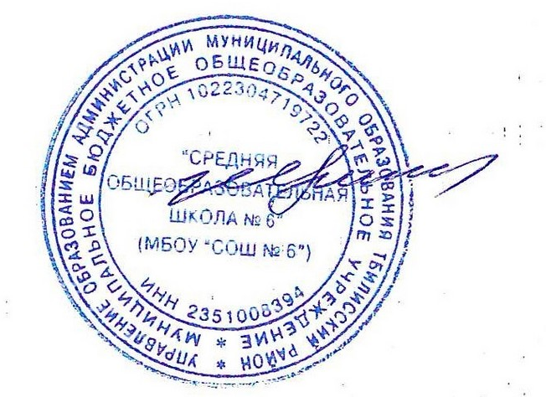УТВЕРЖДАЮ:
Директор МБОУ «СОШ № 6»
И.А. Костина

План спортивно-массовых, физкультурно-спортивных и социально- значимых мероприятий ШСК «Стимул»
на 2022 / 2023 учебный год МБОУ «СОШ № 6»

Цель деятельности ШСК: развитие мотивации личности к физическому развитию.

Приоритетные задачи ШСК:

- реализация образовательных программ дополнительного образования физкультурно - спортивной направленности;
- формирование у детей ранней мотивации и устойчивого интереса к укреплению здоровья, физическому и спортивному совершенствованию;
- вовлечение обучающихся в систематические занятия физической культурой и спортом;
- пропаганда здорового образа жизни, личностных и общественных ценностей физической культуры и спорта;
- совершенствование организации различных форм физкультурно- оздоровительной и спортивно-массовой работы с детьми и подростками;
- организация спортивно-массовой работы с обучающимися, имеющими отклонения в состоянии здоровья, ограниченные возможности здоровья;
- развитие волонтерского движения по пропаганде здорового образа жизни

№ | Содержание деятельности |  | Дата проведения | Ответственный
ОРГАНИЗАЦИОННАЯ РАБОТА
1 | Заседание совета | школьного спортивного | Сентябрь | Совет ШСК
клуба «Стимул»:
- распределение обязанностей между членами Совета ШСК;
- утверждение календарного плана

физкультурно-оздоровительных, спортивно-массовых мероприятий на учебный год;
- организация волонтерского движения по пропаганде здорового образа жизни.
- открытие новых спортивных секций.
МЕТОДИЧЕСКАЯ РАБОТА
2 | Заседание Совета ШСК | По плану работы ШСК (один раз в  триместр) | Совет ШСК
3 | Разработка положений, сценариев для проведения спортивно – массовых, физкультурно-оздоровительных мероприятий | В течение года | Совет ШСК
4 | Изучение нормативно-правовой документации, регламентирующей деятельность спортивных клубов | В течение года | Совет ШСК
5 | Посещение занятий спортивных секций | В течение года | Руководитель ШСК
КОНТРОЛЬ И РУКОВОДСТВО
6 | Контроль ведения отчетной документации специалистами, работающими в ШСК | В течение года | Руководитель ШСК
7 | Контроль посещения занятий, контроль наполняемости групп | В течение года | Руководитель ШСК
СОЦИАЛЬНОЕ ПАРТНЕРСТВО
8 | Связь со школами района, в которых функционирует ШСК (Организация совместных спортивных мероприятий согласно плану работы) | В течение года | Совет ШСК
9 | Связь с ДЮСШ, МБУ СШ «Авангард» (Организация совместных спортивных мероприятий согласно плану работы) | В течение года | Совет ШСК
ВОСПИТАТЕЛЬНАЯ РАБОТА
10 | Участие в общешкольных, классных родительских собраниях. Консультации для родителей по вопросам физического воспитания детей в семье. Привлечение родителей для участия в спортивно –  массовых мероприятиях в качестве судей, участников и группы поддержки | В течение года | Совет ШСК
11 | Организация и проведения спортивно – | В течение года | Совет ШСК

 | массовых мероприятий и праздников. (Согласно плану)
12 | Развитие волонтерского движения по пропаганде здорового образа жизни. Проведение бесед и лекций; изготовление листовок, памяток и иной печатной продукции по пропаганде здорового образа жизни и распространение данной  продукции среди обучающихся и родителей.
13 | Оформление/ведение информационного стенда о деятельности спортивного клуба, итогах спортивных соревнований в  школе | В течение года | Совет ШСК
14 | Привлечение к занятиям спортом максимального числа учащихся, в том числе требующих особого педагогического внимания. | В течение года | Совет ШСК

Заместитель директора по ВР В.Д.Азарскова

